Charakter, Geschick, Leidenschaft – Günter Gerhard Lange.
Ehrung zum 100. Geburtstag des Schriftexperten.
München, April 2021
Günter Gerhard Lange (kurz: GGL, 1921–2008) gilt als einer der weltweit bedeutendsten Schriftgestalter und Förderer der Schriftqualität des 20. Jahrhunderts. Insbesondere als langjähriger künstlerischer Leiter der H. Berthold AG prägte er die Schriftgestaltung bis heute. Aus Anlass seines 100. Geburtstages am 12. April 2021 veranstaltet die tgm einen offenen Zoomtalk. Die Zugangsdaten können am Veranstaltungstag dem Blogbeitrag entnommen werden (tgm-online.de/blog/guenter-gerhard-lange-100).
Visualisierung mit Schrift und Typografie war für Lange eine Frage von Charakter und Sensibilität. Sein Name steht für kompromisslose Qualität in der Schriftgestaltung. Als Visionär, der mit beiden Beinen auf dem Boden stand (die Metapher hinkt, er verlor als 18-Jähriger im Krieg ein Bein), gelang es ihm immer wieder, Handwerk mit moderner Technik zu versöhnen. Klassische Bleisatzschriften übertrug »GGL« so in den Fotosatz, dass sie nicht nur der Kritik des Fachpublikums, sondern vor allem auch seinem eigenen hohen Anspruch standhielten.
Das zweite treibende Moment in seinem Leben war die Bildung junger Menschen. Als »Überzeugungstäter« war er stets in der Lage, sie mit Leidenschaft und kraftvoller Ausdrucksweise mitzureißen. Gleichzeitig übernahm er Lehraufträge und hielt unzählige Vorträge. Wohlverdient wurde er 1990 zum Ehrenmitglied der Typographischen Gesellschaft München ernannt, posthum würdigte ihn die tgm 2009 mit einer GGL-Soiree.
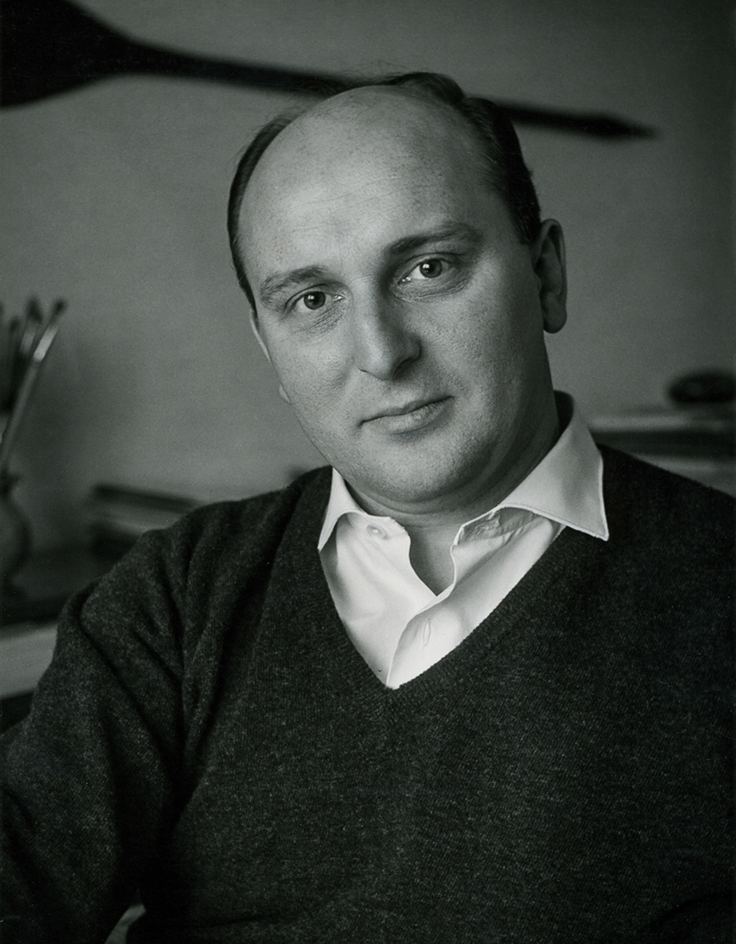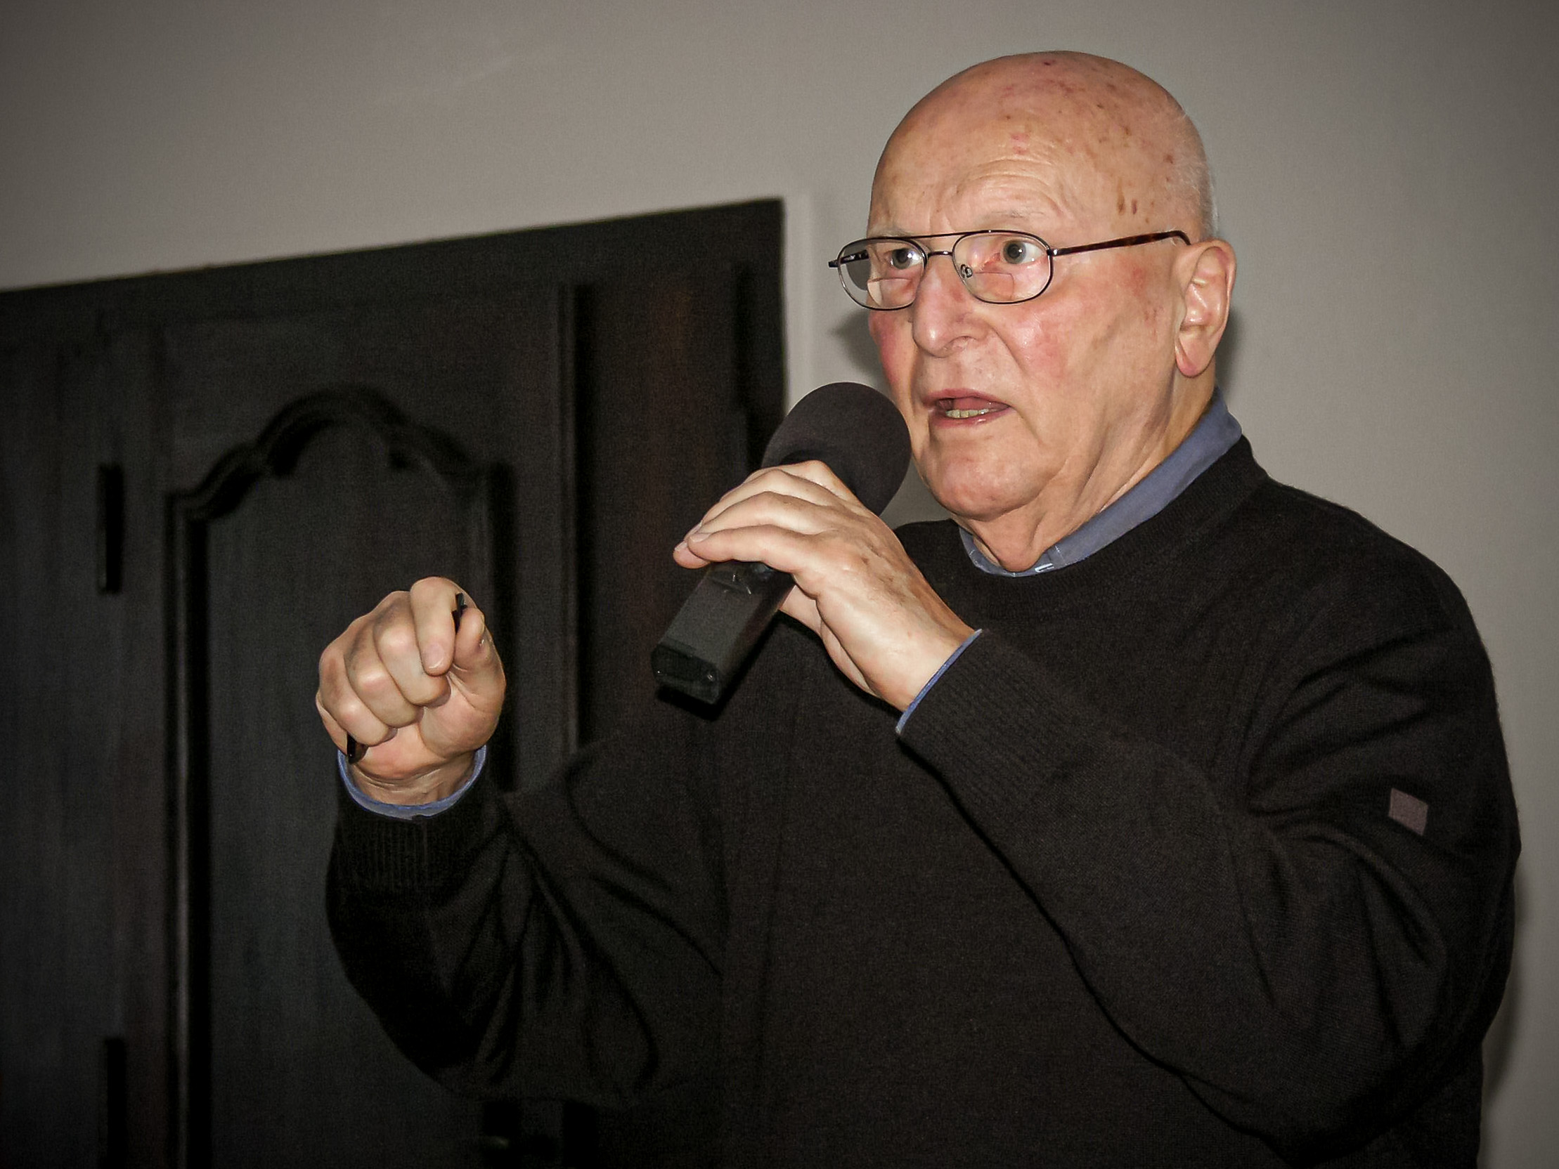
Typographische Gesellschaft München e.V.
Typografie in guter Gesellschaft – seit 130 Jahren
1890 gründete eine Gruppe von Schriftsetzern und Druckern die Typographische Gesellschaft München e. V., kurz tgm. Heute zählt sie zu den europaweit führenden Typografie-Organisationen in der Medienbranche. Die tgm versteht sich als interdisziplinäre Expertenplattform für das Spielfeld zwischen Inhalt und Form, Text und Bild, Gestaltung und Technik. Das Programmangebot fördert Dialog und Diskurs gleichermaßen, spürt relevante Trends auf und spiegelt die Leitfunktion der tgm als Qualitätsbewahrer unserer Kommunikations- und Schriftkultur. Als Gemeinschaftswerk ehrenamtlich engagierter Mitglieder repräsentiert die Typographische Gesellschaft München e. V. zudem die solidarische Leistungsfähigkeit unserer Branche.
Kontakt
Michael Bundscherer  2. Vorsitzender der tgm  bundscherer@tgm-online.de  +49 (0) 156 78 31 45 11‬ | Andreas S. Müller  PR/Öffentlichkeitsarbeit  andreas.mueller@tgm-online.de  +49 (0) 89 47 79 67
Michael Lang  historische Themen in der tgm/GGL-Gruppe  m.lang@tgm-online.de  +49 (0) 81 22 102 18 | Regina Jeanson  Geschäftsstelle der tgm  jeanson@tgm-online.de  +49 (0) 89 714 73 33  Typographische Gesellschaft München e. V. (tgm)  Hirschgartenallee 25  80639 München  www.tgm-online.de
Seien Sie stets up-to-date mit dem tgm-Newsletter:
tgm-online.de/newsletter/
Social Media:
facebook.com/groups/typographische
instagram.com/typographische
twitter.com/typographische
youtube.com/user/tgmMUC
flickr.com/groups/t-g-m/pool

